Chương 6

Thư viện Boost C++ (Boost C++ Libraries)
Tóm tắt (Abstract) Trong chương này, chúng tôi thảo luận về API của Boost C++. Boost là một thư viện lớp C++ đã qua bình duyệt (peer-reviewed), hiện thực nhiều cấu trúc dữ liệu và giải thuật thú vị, hữu ích. Cụ thể, chúng tôi bàn về việc sử dụng Boost smart pointers (con trỏ thông minh), Boost asynchronous IO (I/O bất đồng bộ) và IO Streams. Boost cũng hiện thực nhiều cấu trúc dữ liệu không có sẵn trong thư viện chuẩn C++ (ví dụ: bimap). Thư viện đồ thị Boost (Boost Graph Library - BGL) được giới thiệu thông qua ví dụ thực tế. Chúng tôi so sánh hiệu năng đa luồng (multi-threading) và vùng nhớ đệm (memory pool) của Boost với APR. Chúng tôi cũng thảo luận về việc tích hợp Python với C++ bằng Boost. Cuối chương, chúng tôi thảo luận về Thư viện xử lý ảnh tổng quát Boost (Boost Generic Image Processing Library).

Mục lục (Contents)
Mục | Nội dung | Trang
6.1 | Boost smart pointer and memory pool (Con trỏ thông minh và Memory Pool Boost) | 128
6.2 | Boost asio framework (Framework Boost asio) | 131
6.3 | Boost data structures (Các cấu trúc dữ liệu Boost) | 134
6.4 | Boost Graph Library (Thư viện đồ thị Boost) | 135
6.5 | Boost Spirit Framework (Framework Boost Spirit) | 138
6.6 | Boost multi-threading (Đa luồng trong Boost) | 140
6.7 | Boost Python integration (Tích hợp Boost Python) | 141
6.8 | Boost Generic Image Processing Library (GIL) (Thư viện xử lý ảnh GIL) | 141
6.9 | Conclusion (Kết luận) | 143

Boost là tập hợp các thư viện và tệp tiêu đề (header files) C++ đã qua thẩm định, có tính khả chuyển cao và tương thích tốt với các thư viện chuẩn của C++. Thực tế, một số thư viện của Boost đã được đưa vào chuẩn C++ mới. Các thư viện chính có mặt trong Boost (tính đến phiên bản 1.4.2) được liệt kê dưới đây:

Lập trình siêu mẫu và cải tiến C++ (Template meta programming and C++ enhancements): bao gồm (i) any – vùng chứa tổng quát cho các giá trị đơn lẻ thuộc các kiểu khác nhau, (ii) array – lớp bọc tuân thủ chuẩn STL cho mảng có kích thước cố định, (iii) bimap – ánh xạ hai chiều (bidirectional map) cho C++, (iv) các công cụ kiểm tra khái niệm (concept checking tools), (v) foreach trong C++, (vi) functional/hash cho TR1 C++.

Cấu trúc dữ liệu (Data structures): các tập hợp rời nhau (disjoint sets), ngày/giờ (date/time), bitset động (dynamic bitset), bản đồ thuộc tính (property maps), vùng chứa kết hợp không có thứ tự (unordered associative containers), định danh duy nhất toàn cầu (UUID).

I/O bất đồng bộ (Asynchronous IO - asio): xem Mục 6.2 bên dưới.

Memory Pool và Smart Pointer: mẫu flyweight, memory pool (xem Mục 6.1 bên dưới), vùng chứa con trỏ (pointer container), tuần tự hóa (serialization – xem thêm XDR ở Mục 9.1.1), smart pointers (con trỏ thông minh).

Toán học (Mathematics): đại số tuyến tính, quaternion, octonion, số học khoảng (interval arithmetic), các hàm đặc biệt (xem thêm thư viện khoa học GNU, lớp số hữu tỉ, uBLAS ở Mục 16.5), thư viện ảnh generic.

Thư viện đồ thị Boost (Boost Graph Library - BGL): thư viện thao tác với đồ thị (các đỉnh và cạnh).

Phân tích từ vựng và cú pháp (Lexical analysis and parsing): phân tích biểu thức chính quy (regular expression parsing), framework phân tích cú pháp Spirit LL, tokenizer. Một ví dụ sử dụng framework Boost Spirit được đưa ra ở Mục 13.4.1.

Đa luồng (Multi-threading): liên tiến trình (interprocess), tệp ánh xạ bộ nhớ (memory mapped files), bộ nhớ dùng chung (shared memory), giao diện hệ thống, giao diện thư viện luồng, hàm định thời (timer functions), giao diện sang MPI (xem Mục 12.3.1 để biết thêm chi tiết về Boost MPI).

Mã kiểm tra CRC (CRC checksum): xem Mục 9.2 để biết ví dụ chi tiết.

Tích hợp Python/C++: xem Mục 9.7 để biết ví dụ.
Dưới đây, chúng tôi sẽ thảo luận về một số thư viện C++ quan trọng của Boost:

6.1 Boost smart pointer and memory pool (Con trỏ thông minh và Memory Pool Boost)
Memory pool là một kỹ thuật tối ưu hóa bộ nhớ quan trọng. Hàm malloc do thư viện hệ thống cung cấp vốn được tối ưu hóa cho hiệu năng trung bình tốt nhất; tuy nhiên, trong nhiều trường hợp mà lập trình viên biết trước số lượng, vòng đời và quy luật sử dụng của các đối tượng, hoàn toàn có thể đưa ra các cơ chế cấp phát giúp giảm mức tiêu thụ bộ nhớ hoặc tối ưu hóa thời gian thực thi (hoặc cả hai). Trước đây, chúng ta đã thấy thư viện Apache Portable Runtime (APR) có sẵn memory pool (xem Mục 5.4). Việc so sánh hiệu năng giữa Boost memory pool và APR là rất trực quan:
Xem Hình 6.1(a) để so sánh thời gian thực thi (runtime).
Hình 6.1(b) biểu thị số lần lỗi trang nhỏ (minor page faults) liên quan đến việc cấp phát bộ nhớ.
Chúng tôi cũng sẽ thảo luận về các công cụ tối ưu hóa hiệu năng (perftools) ở Mục 7.1; khi liên kết với thư viện libtcmalloc, chúng tôi đã chạy lại các thử nghiệm. Kết quả so sánh khi có và không có libtcmalloc được thể hiện trong Hình 6.2(a) (đối với Boost) và Hình 6.2(b) (đối với APR).
Cơ chế cấp phát bộ nhớ bên trong của Boost và APR thể hiện rất rõ ràng qua các đồ thị.
Mã nguồn cho ví dụ này, đồng thời cũng có thể dùng làm một mô hình ngắn gọn về cách sử dụng Boost pool và APR, được trình bày trong Listing 6.1.
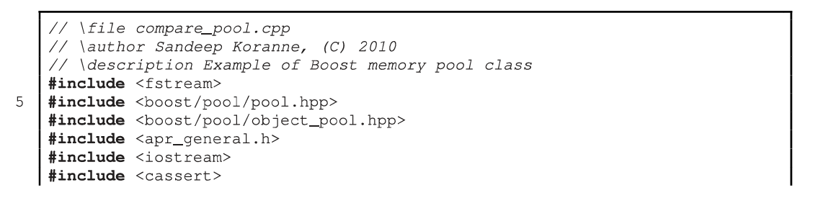

Đồ thị so sánh:
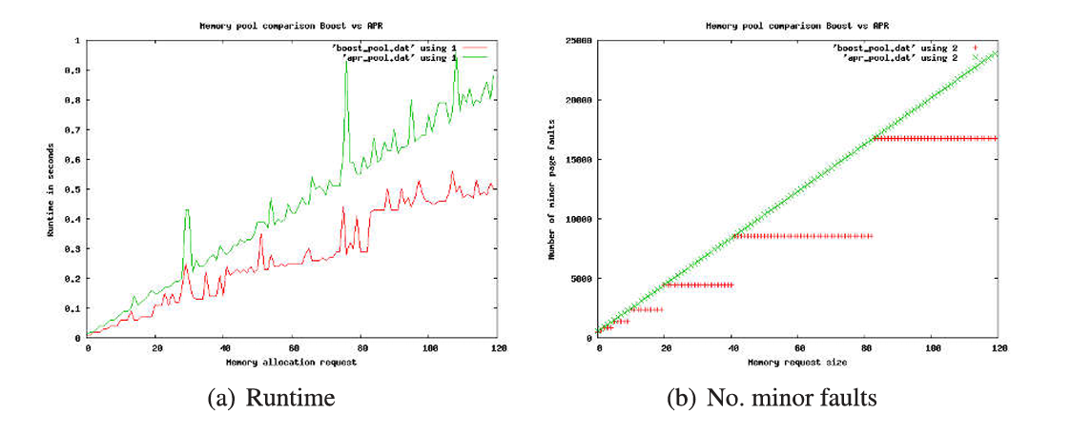
(a) Runtime (Thời gian chạy) — (b) No. minor faults (Số lỗi trang nhỏ)
Hình 6.1: So sánh Memory Pool giữa Boost và APR

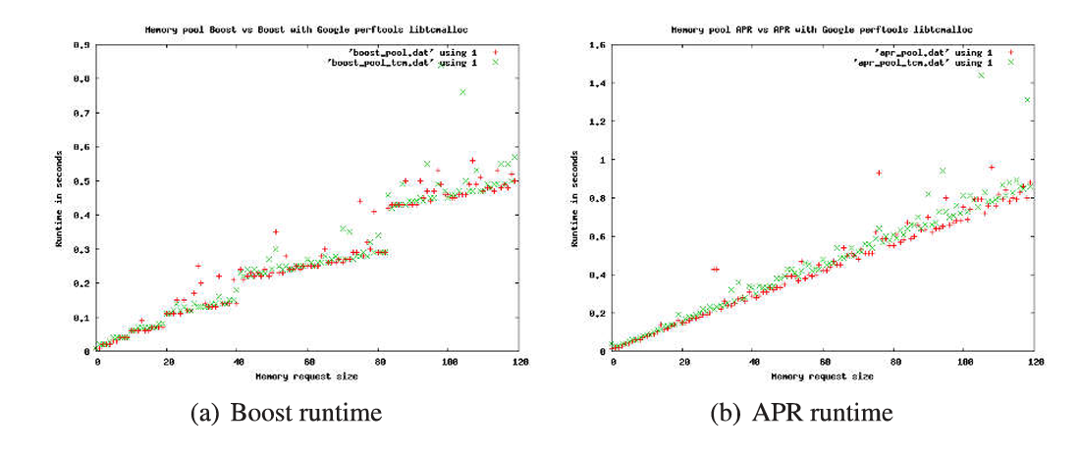
- Thời gian chạy của Boost — (b) Thời gian chạy của APR
Hình 6.2: Ảnh hưởng khi liên kết với công cụ perftools của Google
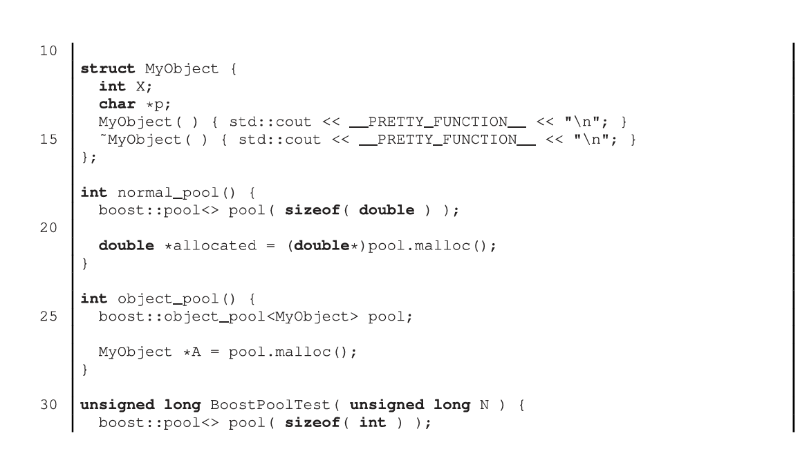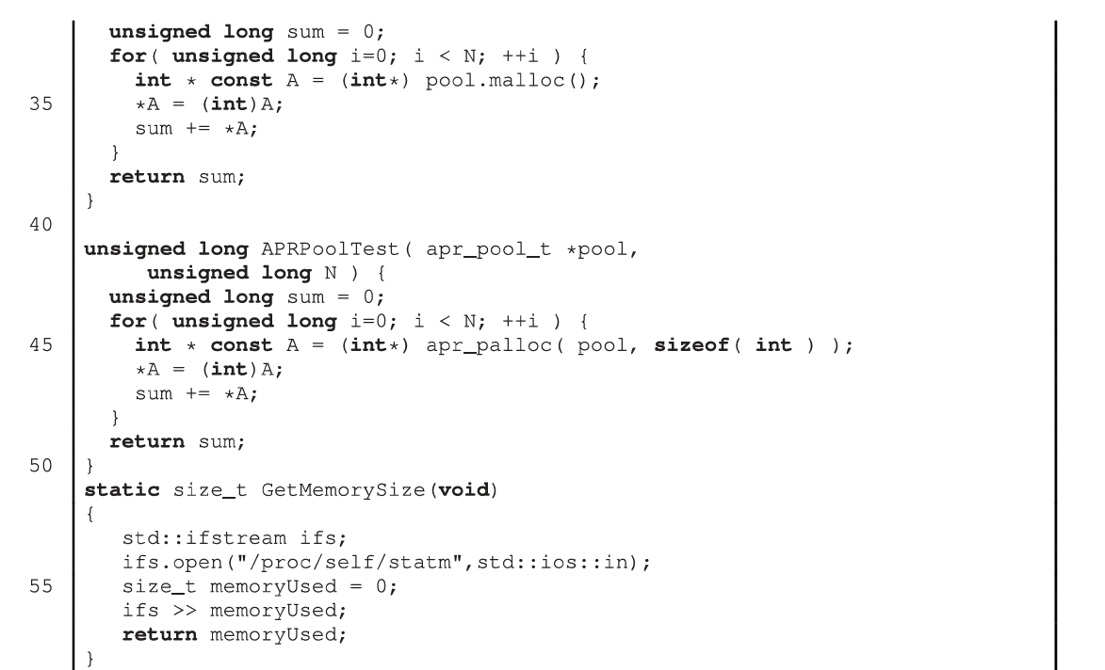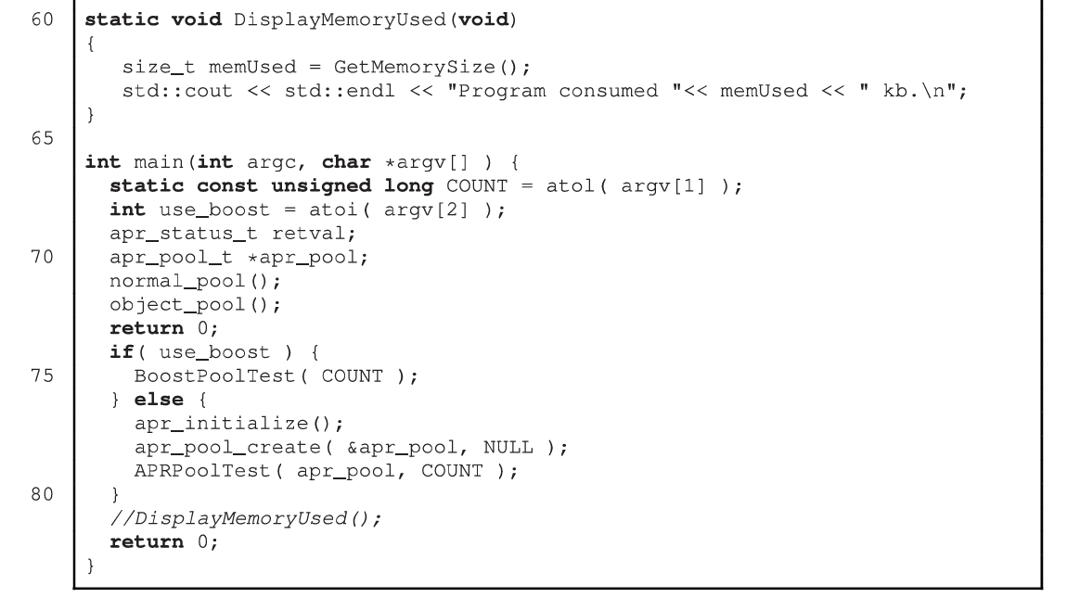

Listing 6.1: Ví dụ về Boost memory pool
Một điều quan trọng cần ghi nhớ khi sử dụng Boost object_pool là hàm hủy (destructor) của đối tượng trong pool sẽ được gọi tự động khi pool bị giải phóng/hủy bỏ. Trong đoạn mã liệt kê ở trên, chúng ta thấy:
C++
MyObject::~MyObject()
sẽ được gọi khi pool đi ra khỏi phạm vi (out of scope).

Listing 6.2: Ví dụ về Boost asio UDP server
Một thành phần cơ bản của framework Boost asio dùng cho truyền thông chính là socket, nó cung cấp một lớp trừu tượng hóa cho socket mạng thông thường có sẵn trong POSIX. Socket được định nghĩa trong basic_datagram_socket là một kiểu mẫu (template type) có thể được khởi tạo (instantiate) với các giao thức khác nhau. Kiểu socket có thể được cấu hình để chỉ định kiểu điểm cuối (endpoint-type) và các tham số khác. Nó hỗ trợ các hàm như bind, connect, close, receive, receive_from và shutdown.
Hãy xét một máy chủ UDP (UDP server) trả về ngày và giờ của máy chủ trên một cổng (port) xác định. Mã nguồn sử dụng Boost asio được trình bày trong Liệt kê 6.2 (Listing 6.2). Mã nguồn phía máy khách (client) tương ứng được hiển thị trong Liệt kê 6.3 (Listing 6.3). Chúng ta cũng có thể dễ dàng sửa đổi mã nguồn máy chủ để thay vào đó trả về mức tải trung bình (load average) như được minh họa.
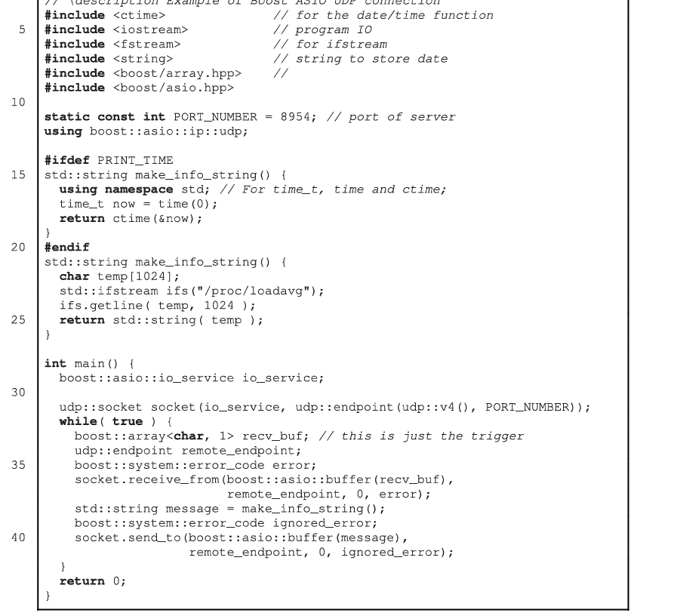

Listing 6.3: Ví dụ về Boost asio UDP client
Việc biên dịch chương trình này yêu cầu phải liên kết (link) với thư viện boost_system và pthread:
g++ -o udp_server udp_server.cpp -lboost_system -lpthread

6.2.1 Boost IOStreams framework
Kiến trúc của Boost IOStreams dựa trên một đường ống (pipeline) gồm các thành phần, trong đó dữ liệu được truyền từ nguồn (source) đến đích (sink) và trải qua quá trình lọc cũng như chuyển đổi tại từng giai đoạn của đường ống. Nguồn của luồng dữ liệu có thể là một tệp trên đĩa, tệp ánh xạ bộ nhớ (memory mapped file), hoặc một mảng các byte. Đích nhận dữ liệu cũng có thể là tệp đĩa, tệp ánh xạ bộ nhớ, hoặc mảng byte. Các bộ lọc có trong thư viện IOStreams bao gồm các bộ lọc nén dựa trên zlib. Chúng tôi giới thiệu ví dụ về bộ ghi (writer) và bộ đọc (reader) dựa trên Boost IOStreams để lưu trữ dữ liệu lên đĩa dưới dạng nén.
Bộ ghi được thể hiện trong Listing 6.4, trong khi bộ đọc được thể hiện trong Listing 6.5.
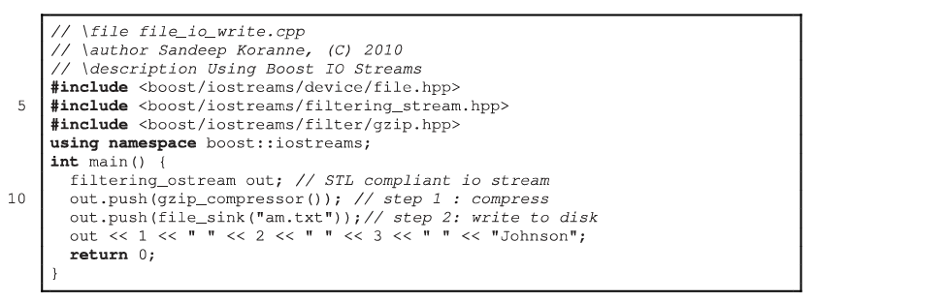

Listing 6.4: Ví dụ về Boost IOStreams writer

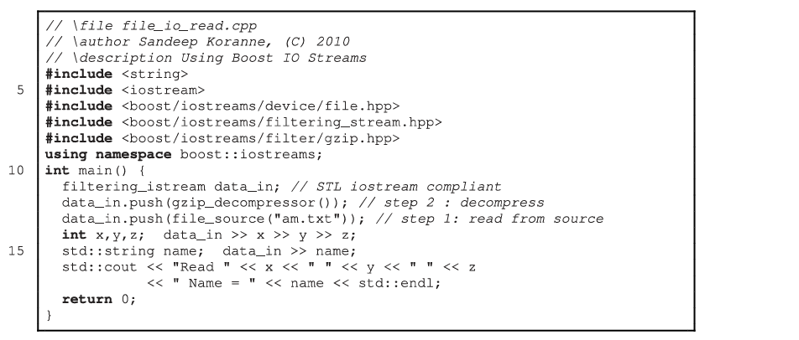Listing 6.5: Ví dụ về Boost IOStreams reader
Biên dịch và chạy các chương trình trên:
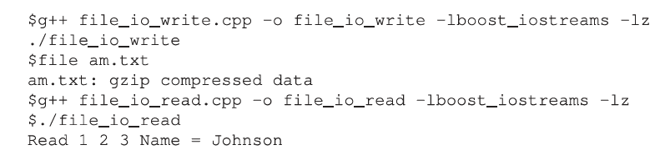
Sau này ở Mục 8.1, chúng ta sẽ thấy thêm nhiều ví dụ về việc sử dụng zlib để nén và giải nén.

6.3 Boost data structures (Các cấu trúc dữ liệu Boost)

6.3.0.1 Dynamic bitset (Bitset động)
Boost dynamic bitset cung cấp một lớp đại diện cho một tập hợp các bit có thể truy cập bằng toán tử []. Nó giống hệt với std::bitset, ngoại trừ việc kích thước của vùng chứa bên dưới không cố định ở thời điểm biên dịch (đối với std::bitset, kích thước phải được thiết lập tại thời điểm biên dịch).

6.3.0.2 Bimap: bidirectional map (Bimap: Ánh xạ hai chiều)
Boost Bimap là một map biểu diễn quan hệ hai chiều giữa các phần tử. Vùng chứa này được thiết kế để hoạt động như hai map độc lập: từ X sang Y, và từ Y sang X, có thể được khai báo như sau:
C++
typedef boost::bimap<X, Y> XY_BM;
Đối với một bimap cho trước, góc nhìn map bên trái (left map view) biểu diễn ánh xạ từ X sang Y, trong khi góc nhìn bên phải (right map view) biểu diễn ánh xạ từ Y sang X. Ví dụ, việc biểu diễn cho một từ điển có thể viết như sau:
C++
typedef boost::bimap< std::string, int > DICT;
DICT d;
d.insert( DICT::value_type("Jack", 1 ) );
Một ví dụ đầy đủ được trình bày trong Listing 6.6.
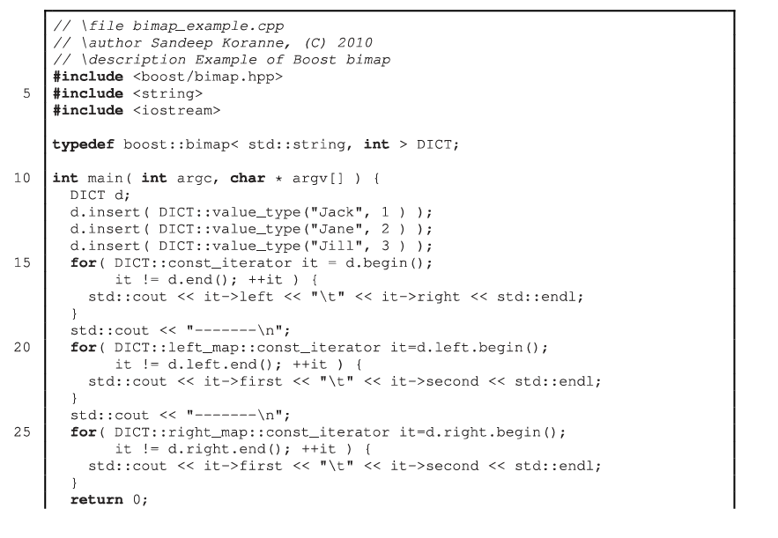

Listing 6.6: Ví dụ về vùng chứa Boost bimap
Biên dịch và chạy chương trình này cho kết quả:
Plaintext
Jack 1
Jane 2
Jill 3
--------
Jack 1
Jane 2
Jill 3
--------
1 Jack
2 Jane
3 Jill

6.3.0.3 Array: STL compliant container for fixed size array (Array: Vùng chứa tuân thủ STL cho mảng kích thước cố định)
C++
boost::array< int, 1024 > integer_buffer;
Bằng cách cung cấp kiểu dữ liệu và độ dài của mảng dưới dạng tham số template, Boost array mang lại một lớp trừu tượng hoàn toàn tuân thủ theo chuẩn STL.

6.4 Boost Graph Library (Thư viện đồ thị Boost)
Hình 6.3: Đồ thị phụ thuộc sử dụng BGL (Graph of dependencies using BGL)
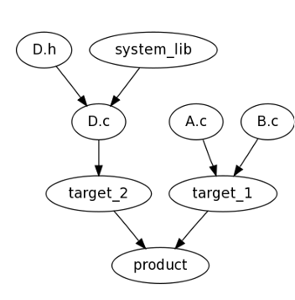
Chúng tôi giới thiệu một ví dụ sử dụng Boost Graph Library để giải quyết bài toán thực tế. Hãy xét bài toán phân tích sự phụ thuộc của các chương trình. Cho tệp đầu vào dạng make:
Plaintext
begin
D.c : D.h system_lib ;
target_1 : A.c B.c ;
product : target_1 target_2 ;
target_2 : D.c ;
end
Hệ thống phải tính toán thứ tự chính xác để biên dịch/xử lý các tệp. Đồ thị phụ thuộc được minh họa trong Hình 6.3. Chương trình C++ sử dụng BGL được trình bày trong Listing 6.7.
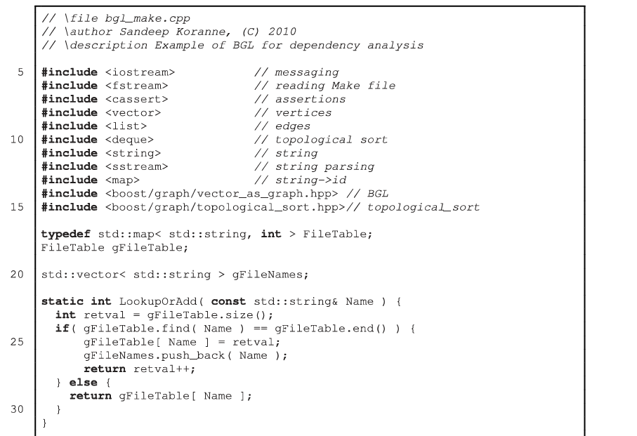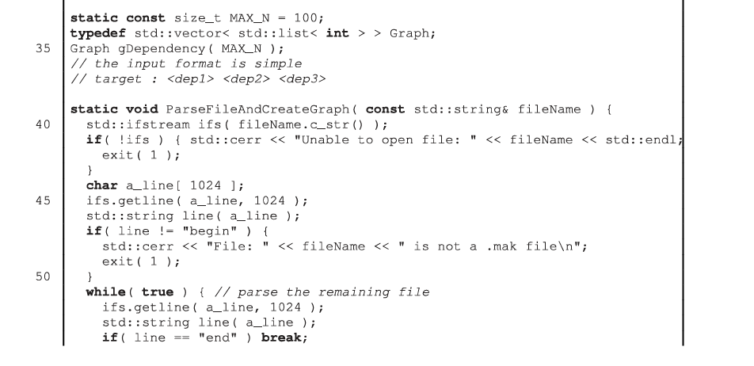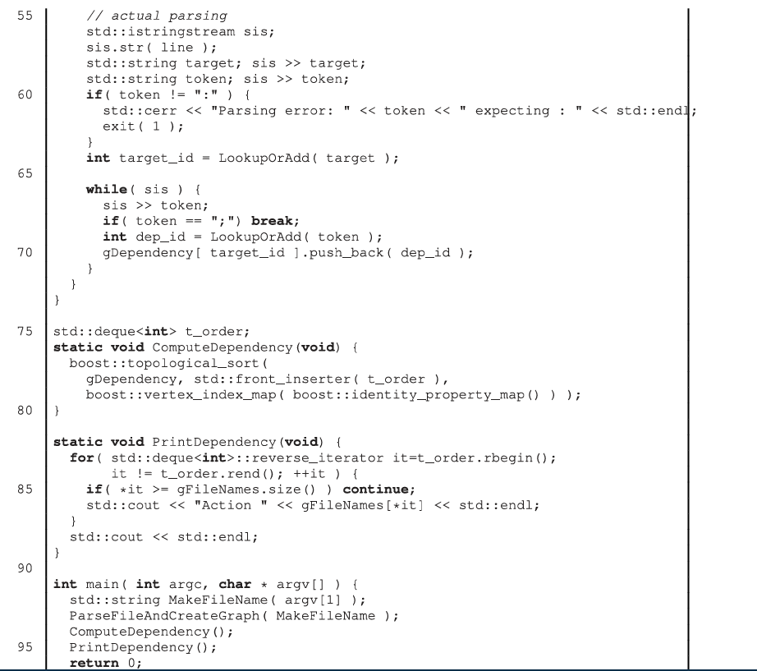
Danh sách 6.7 Ví dụ về BGL
Các tính năng chính của Thư viện Đồ thị Boost (Boost Graph Library - BGL) là:
- Xây dựng đồ thị: trong BGL, các đồ thị có thể là có hướng hoặc vô hướng. Khi một đồ thị đã được xây dựng, các đỉnh và cạnh có thể được thêm vào nó. Cấu trúc dữ liệu cơ bản cho đồ thị phụ thuộc vào ứng dụng, và xác định độ phức tạp thời gian chạy của các thuật toán sử dụng đồ thị đó. Đồ thị có thể dày đặc (với tỷ lệ cạnh cao (M so với N^2), trong đó M biểu thị số cạnh và N biểu thị số đỉnh). Đối với các đồ thị thưa thớt (chẳng hạn như các đồ thị trong các mạng lưới lớn), việc triển khai danh sách các nút trên mỗi đỉnh (gọi là danh sách kề) mang lại hiệu quả cao. Hàm add_vertex thêm và trả về một trình xử lý (handle) ẩn cho đỉnh mới được thêm vào. Tương tự, hàm add_edge trả về một tuple 2 phần tử: một handle đến cạnh đó và một giá trị Boolean để chỉ định xem cạnh đó đã thực sự được chèn vào hay đã tồn tại từ trước.
- Bộ mô tả Đỉnh và Cạnh (Vertex and Edge descriptors): việc truy cập vào các nút và cạnh của đồ thị được thực hiện thông qua các handle ẩn gọi là bộ mô tả (descriptors). Đồ thị có thể sử dụng các kiểu tùy ý cho các handle, mặc dù số nguyên và con trỏ là phổ biến nhất. Bộ mô tả của một đồ thị có thể được truy cập bằng cách sử dụng lớp graph_traits. Các bộ mô tả đỉnh chỉ có thể được khởi tạo, sao chép và so sánh bằng nhau. Các bộ mô tả cạnh có thể trả về các bộ mô tả đỉnh cấu thành nên nó.
- Bản đồ thuộc tính (Property maps): bản đồ thuộc tính là một phương thức chung để đính kèm thông tin phụ trợ vào các đỉnh và cạnh. Trong hầu hết các ví dụ, các đỉnh đại diện và mô hình hóa một tham số nào đó trong hệ thống. Nếu không có bản đồ thuộc tính, lập trình viên phải đảm bảo rằng đồ thị và mô hình luôn được đồng bộ, nhưng bằng cách sử dụng bản đồ thuộc tính (có thể đơn giản như một chỉ mục 1-1 vào mô hình), vấn đề này sẽ được loại bỏ. Bản đồ 1-1 được gọi là bản đồ đồng nhất (identity map) và là một bản đồ thuộc tính phổ biến cho các đỉnh kiểu số nguyên. BGL có một số kiểu thuộc tính được định nghĩa sẵn, chẳng hạn như vertex_name_t, để cài đặt một số nguyên làm tên cho mỗi đỉnh, property< vertex_name_t, int>. Có thể thêm nhiều kiểu thuộc tính vào các đỉnh và cạnh bằng cách sử dụng tham số thứ ba của property, cho phép việc xâu chuỗi (chaining).
- Thuật toán trên đồ thị: Thư viện đồ thị Boost đã triển khai một số thuật toán đồ thị hữu ích, có sẵn ngay cho tất cả người dùng BGL. Các thuật toán dựa trên (i) duyệt đồ thị, (ii) tìm kiếm đồ thị và (iii) thao tác trên đồ thị. Việc duyệt đồ thị được thực hiện bằng cách sử dụng con trỏ lặp (iterators), BGL có các con trỏ lặp cho cả đỉnh và cạnh. Một ví dụ về việc sử dụng con trỏ lặp đồ thị:
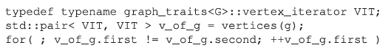
Hàm vertices(Graph) trả về một tuple 2 phần tử (được gọi là tie) dưới dạng một cặp con trỏ lặp đỉnh. Con trỏ đầu tiên trỏ đến một đỉnh hợp lệ, trong khi con trỏ thứ hai trỏ đến phần kết thúc của chuỗi con trỏ lặp đỉnh. Các thuật toán được triển khai trong BGL bao gồm:
- Tìm kiếm theo chiều rộng (BFS) và Tìm kiếm theo chiều sâu (DFS),
- Đường đi ngắn nhất,
- Cây khung nhỏ nhất (MST),
- Các thành phần liên thông,
- Luồng cực đại,
- Tìm kiếm trên đồ thị,
- Bộ điều hợp (Adapters): các bộ điều hợp đồ thị trong BGL là các bộ lọc trên đồ thị đầu vào để tạo ra một đồ thị BGL khác (thông qua một phép biến đổi), hoặc tạo ra một đồ thị ở định dạng bên ngoài như DOT (sử dụng .dot của Graphviz, xem Phần 19.4), hoặc đồ thị LEDA, hoặc định dạng Stanford GraphBase.
6.5 Khung Boost Spirit (Boost Spirit Framework)
Khung Trình phân tích cú pháp Spirit là một khung tạo trình phân tích cú pháp đệ quy xuống hướng đối tượng được triển khai bằng các kỹ thuật lập trình siêu mẫu (template meta-programming). Các mẫu biểu thức cho phép người dùng ước chừng cú pháp của Dạng Extended Backus Naur (EBNF) hoàn toàn bằng C++. Các đối tượng phân tích cú pháp được cấu thành thông qua việc nạp chồng toán tử và kết quả là một trình phân tích cú pháp quay lui LL($\infty$) có khả năng phân tích các ngữ pháp khá mơ hồ. Spirit có thể được sử dụng cho cả phân tích từ vựng (lexing) và phân tích cú pháp (parsing), cùng nhau hoặc riêng biệt.
Hãy xem xét một trình phân tích cú pháp được mô phỏng theo phương pháp đệ quy xuống cổ điển để phân tích các biểu thức toán học có dạng:
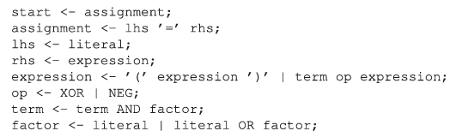
Việc triển khai SPIRIT của trình phân tích cú pháp này được hiển thị dưới đây:
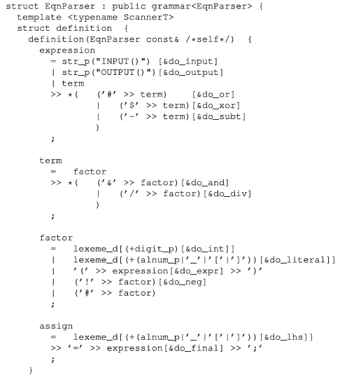
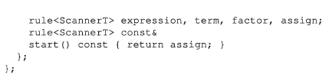
Sử dụng khung Boost SPIRIT, ngữ pháp hình thức được dịch sang mã C++ bằng cách sử dụng các quy ước sau: (i) các lựa chọn sản xuất được phân định bằng cách sử dụng toán tử |, (ii) bao đóng sao Kleene được định nghĩa bằng toán tử *, (iii) toán tử chuyển hướng luồng >> được nạp chồng để định nghĩa các quy tắc sản xuất, và (iv) toán tử chỉ mục mảng [] được nạp chồng để xác định hàm sẽ được gọi khi quy tắc sản xuất khớp. Trong ví dụ trên, chúng ta thấy rằng khi khớp với toán tử # chẳng hạn, hàm do_or sẽ được gọi.
Hàm được gọi được định nghĩa để chấp nhận toán hạng trái và phải, ví dụ:
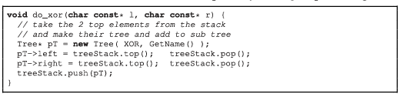
Để biết thêm chi tiết về phân tích cú pháp, xem Phần 13.4.1.
6.6 Đa luồng trong Boost (Boost multi-threading)
Lớp boost::thread chịu trách nhiệm xử lý đa luồng trong các chương trình C++ Boost. Giao diện đa luồng của Boost cung cấp một API đa luồng độc lập với hệ điều hành, tương thích với các phong cách lập trình C++. Các luồng có thể được tạo ra bằng các hàm do người dùng định nghĩa và các hàm thành viên của lớp. Các khả năng đa luồng POSIX thông thường như bảo vệ miền găng (critical section) sử dụng mutex, các biến cục bộ của luồng và các hàm pthread once cũng được hỗ trợ. Một ví dụ về việc sử dụng các luồng Boost với các hàm thành viên đại diện cho hàm công việc được trình bày trong Danh sách 6.8. 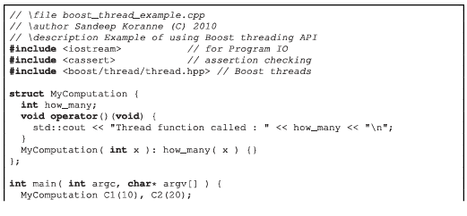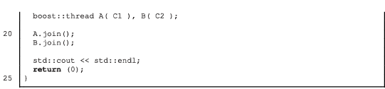
(Xem Danh sách 6.8 Ví dụ về việc sử dụng luồng Boost)
6.7 Tích hợp Boost Python
Thư viện Boost Python là một khung C++ dùng để kết nối các hàm và đối tượng C++ với ngôn ngữ Python. Bằng cách sử dụng mô-đun Boost Python, các hàm và đối tượng C++ tùy ý có thể giao tiếp với Python. Hãy xem xét ví dụ sau:
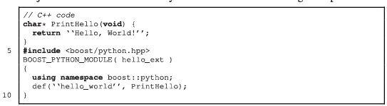
Bây giờ, chúng ta có thể nhập (import) mô-đun này vào Python và thực hiện lời gọi hàm này từ Python.
6.8 Thư viện xử lý hình ảnh chung Boost (GIL - Boost Generic Image Processing Library)
Boost cũng có một thư viện xử lý hình ảnh chung (GIL) thực hiện các hàm xử lý hình ảnh như tính toán gradient, chuyển đổi không gian màu, biến đổi hình ảnh, cũng như đọc và ghi các định dạng tệp hình ảnh phổ biến như JPEG. Một ví dụ về việc sử dụng Boost GIL để tính toán biểu đồ (histogram) của một tệp JPEG cho trước được trình bày trong Danh sách 6.9. Biểu đồ đầu ra được hiển thị trong Hình 6.4.
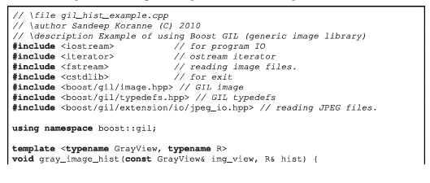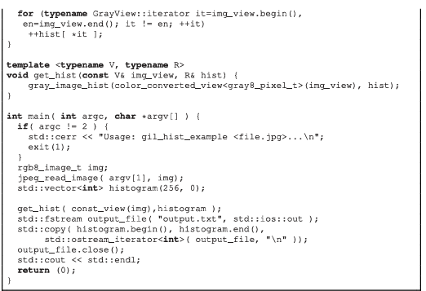
(Xem Danh sách 6.9 Ví dụ về sử dụng Boost GIL)
Ngoài việc đọc các tệp JPEG, GIL cũng hỗ trợ đầu vào và đầu ra định dạng PNG (portable network graphics) và TIFF. Sử dụng các hàm IO này, dữ liệu pixel từ các tệp JPEG, PNG có thể được đọc vào một cấu trúc dữ liệu Image trong bộ nhớ. Sau đó, các phép tính toán và biến đổi có thể được áp dụng lên biểu diễn trong bộ nhớ của hình ảnh. Hình ảnh đã biến đổi có thể được ghi lại vào đĩa ở định dạng JPEG, TIFF hoặc PNG.
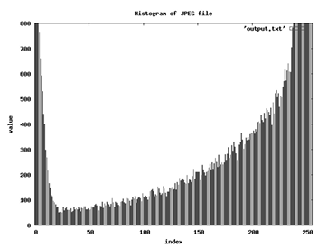
Hình 6.4 Thư viện xử lý hình ảnh chung Boost (GIL) tính toán biểu đồ của các tệp JPEG
Boost GIL hỗ trợ nhiều loại biểu diễn hình ảnh khác nhau, bao gồm: (i) dạng phẳng (planar) và xen kẽ (interleaved), (ii) không gian màu và kênh alpha, (iii) các kênh đa độ sâu, của màu 8-bit, 16-bit và 24-bit, (iv) các kênh đa thứ tự, RGB so với BGR, và (v) chính sách căn chỉnh hàng.
6.9 Kết luận
Các thư viện C++ Boost cung cấp nhiều cấu trúc dữ liệu và công cụ khung ứng dụng được thiết kế tốt, rất hữu ích trong nhiều loại ứng dụng khác nhau. Sử dụng các thư viện Boost, nhà phát triển không chỉ có thể tái sử dụng mã nguồn chất lượng cao mà còn áp dụng được phương pháp tiếp cận độc lập với hệ điều hành. Các API của Boost đã được sử dụng một cách hiệu quả trong nhiều ứng dụng khoa học và kỹ thuật, và với sự phát triển không ngừng của thư viện C++ Boost, xu hướng này được kỳ vọng sẽ còn tiếp tục gia tăng.

